**محاضرة " أسرتي سر سعادتي "**

يعتبر الاهتمام واحداً من الركائز الأساسيّة التي تضمن تحقيق السعادة الأسريّة و من المعروف أنّ السعادة شعور ينتقل بالعدوى ، حيث إنّ العيش في ظلّ عائلة إيجابيّة من شأنه أنّ ينشر مشاعر الفرح والتفاؤل ويحقّق السعادة الأسريّة .

لذلك نظمت الجمعية النسائية بأم القيوين صباح اليوم الثلاثاء الموافق 2/1/2018 محاضرة بعنوان " أسرتي سر سعادتي " تماشياً مع يوم الأسرة العالمي و التي استهدفت المحاضرة سيدات الإمارة بهدف تغزيز مقومات السعادة الأسرية لنشرها بين أفراد الأسرة .

**وقد تناول شرح المحاور الآتية أثناء المحاضرة :**

1- مفهوم السعادة الأسرة .

2- مقومات السعادة الأسرية .

3- التعامل الأمثل بين أفراد الأسرة .

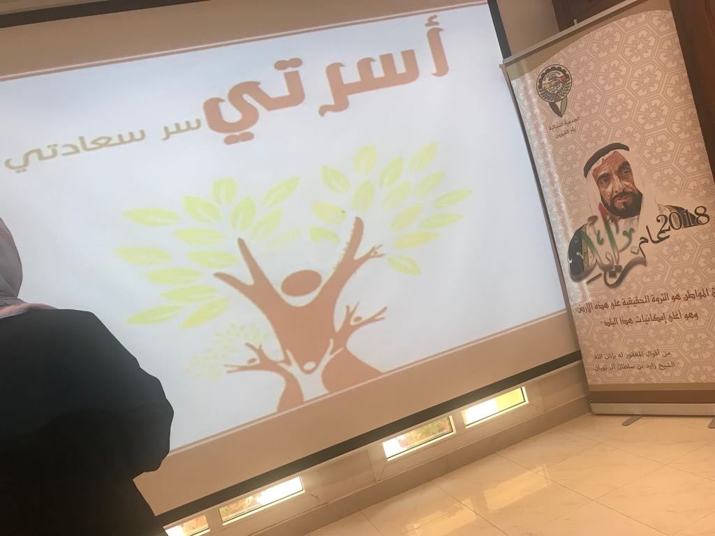4- وسائل و طرق علاج المشكلات الأسرية .